**地图：**

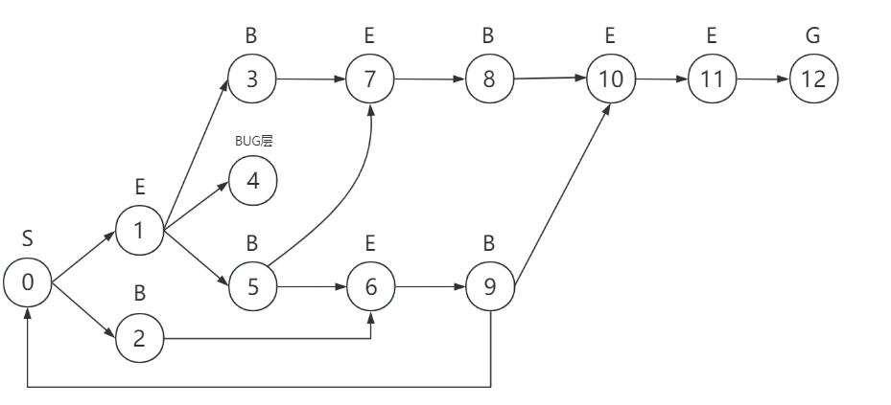

**敌人信息表：**

|  |  |  |  |  |
| --- | --- | --- | --- | --- |
| 敌人名称 | 敌人血量 | 敌人ATK | 敌人DEF | 敌人所在区域 |
| Hilichurls | 15 | 5 | 1 | 1、6 |
| Strong Hilichurls | 20 | 50 | 1 | 7 |
| Ruin Sentinels | 30 | 20 | 1 | 10 |
| Lawachurls | 50 | 30 | 2 | 11 |

#### 道具信息表：

|  |  |  |
| --- | --- | --- |
| 道具名称 | 道具掉落区域 | 道具功能描述 |
| HP+100 | 0 | 恢复100点玩家的HP值 |
| HP+10 | 1、6,怪物Hili | 恢复10点玩家的HP值 |
| DEF/2, but ATK+10 | 2、3，宝箱，数量x2 | 防御/2，攻击力+10 |
| HP+50 | 7，怪物SH；11，怪物La | 恢500点玩家的HP值 |
| DEF+2 | 5、8、9，宝箱 | 玩家防御力DEF值+2 |
| ATK+10 | 10，怪物RS | 玩家攻击力ATK值+10 |
| ATK*2 | 10，怪物RS | 玩家攻击力ATK值*2 |

#### BUG#1：进入Region 4造成游戏崩溃

描述：玩家从Region1前往Region4，进入后，游戏直接崩溃

测试用例文件名：input-bug1-1.txt

截图：

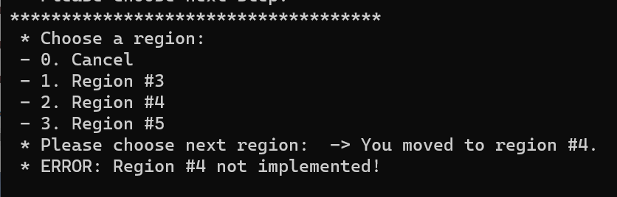

原因推测：地图中不存在Region 4，即代码中设计地图时遗漏了Region 4

#### BUG#2：DEF值为0的情况下被怪物攻击导致游戏崩溃

描述：玩家的DEF值降低为0后，被怪物攻击会造成游戏崩溃。

测试用例文件名：input-bug2-1.txt

截图：

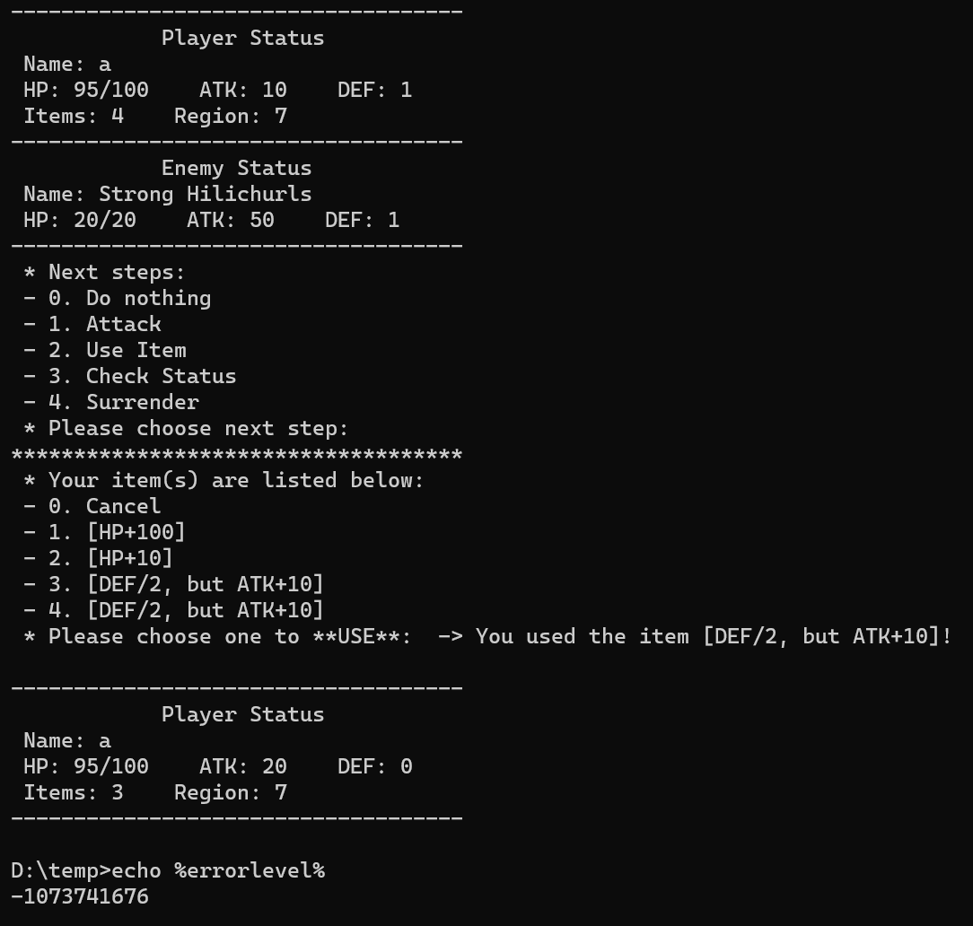

原因推测：damage = atk / def，def为0时即除数为0导致游戏崩溃

#### BUG#3：特殊用户名可以获得天选之人道具

描述：用户输入特定用户名进入游戏后，会获得天选之人道具直接赢得游戏，目前能得到天选之人的测试为：

输入的字符串名称对应的字节第9、11、13、15字节表示为65~122的ASCII码

且其后一个字节码全0.

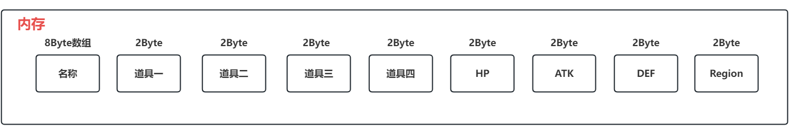截图：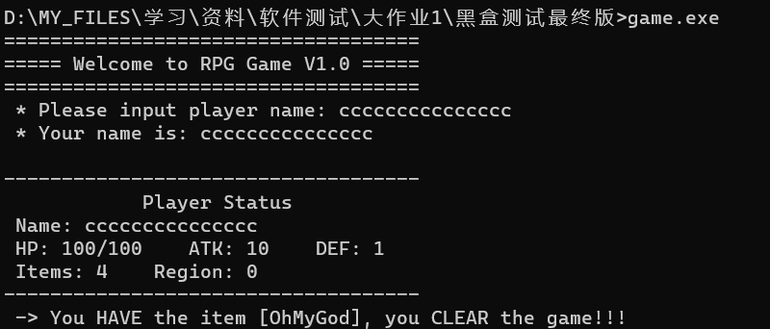

原因推测：游戏数据在内存中的分布如上图所示，当玩家修改名称时，超过8Bytes的数据可能会越界修改内存中的其他数据，例如修改道具一的数据使其值等于天选之人道具值，游戏中的其他数据同样也会被修改导致游戏出现BUG，例如HT、ATK等等。

#### BUG#4：输入数据超过存储范围时异常

描述：在输入整数进行交互时，如果输入的整数超过65535，则会溢出。

测试用例文件名：input-bug4-1.txt

截图：

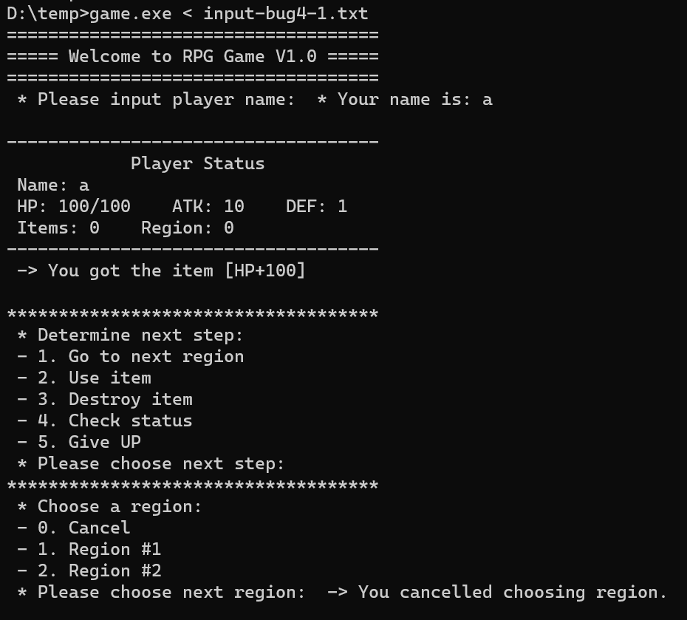

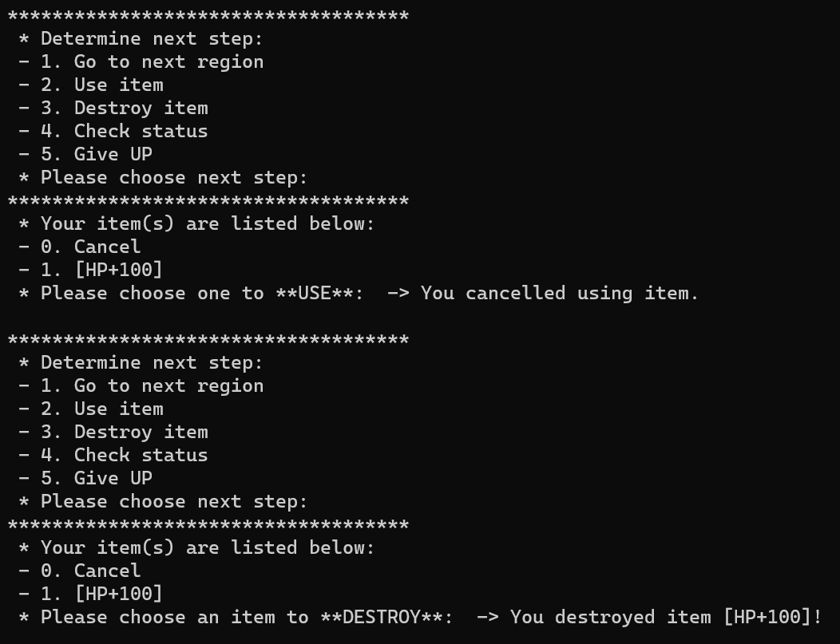

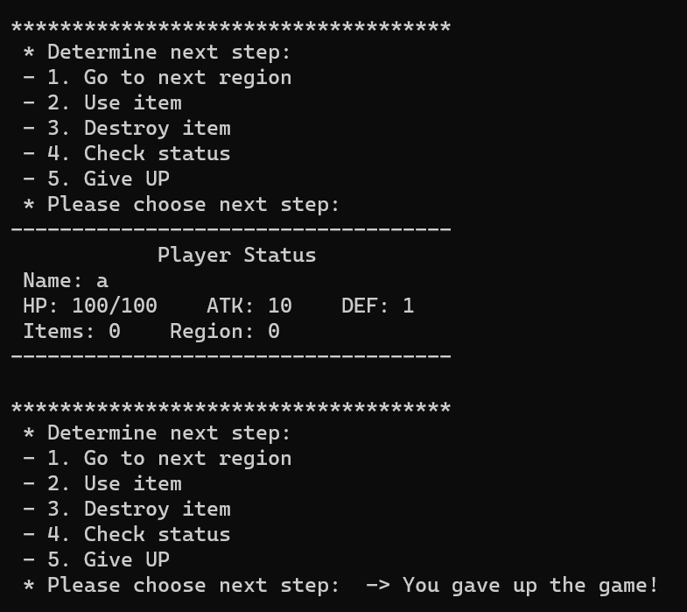

原因推测：存储输入数据变量类型为unsigned short，其取值范围为[0,65535]，如果输入值超出这个范围则会溢出。

#### BUG#5.1：大于等于一定长度（23个字符）的用户名会导致游戏报错

描述：用户输入大于等于23个字符的用户名会造成玩家所处Region异常，从而导致程序直接报错

测试用例文件名：input-bug5-1.txt

截图：此图为输入用户名进入游戏后的界面，在Region信息栏为51，程序报错而退出。

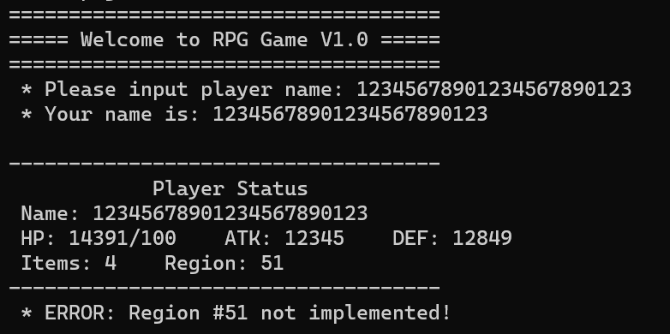

#### BUG#5.2：大于等于一定长度（9个字符）的用户名会导致玩家信息出错

描述：用户输入大于等于9个字符的用户名（且该用户名不在获得天选之人道具的范围内）进入游戏后，玩家信息会出错

测试用例文件名：input-bug5-2.txt

截图：此图为输入用户名进入游戏后的界面，在Items信息栏为1，正常进入游戏应为0。

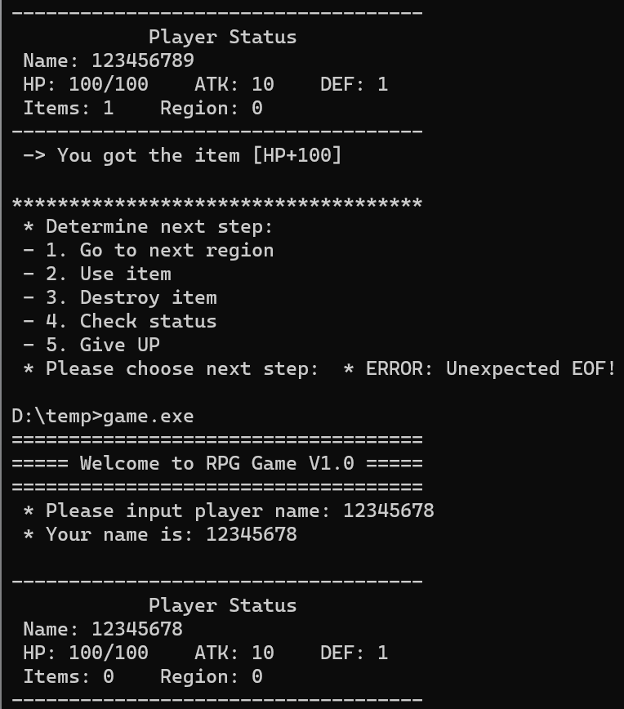

原因推测：用户名过长，越界访问修改了内存中的其他数据

#### BUG#6：Item1无法使用，使用其他道具时，输入为其对应的序号-1

描述：（1）Item1无法使用；

（2）使用其他道具时，输入为其对应的序号-1。

测试用例文件名：（1）input-bug6-1.txt（2）input-bug6-2.txt

截图：图片依次为

1. Use item时，输入1，但序号1的物品无法被使用，返回Invalid choice!
2. 在input-bug6-2.txt中，输入1，但物品2.DEF/2, but ATK+10被使用。

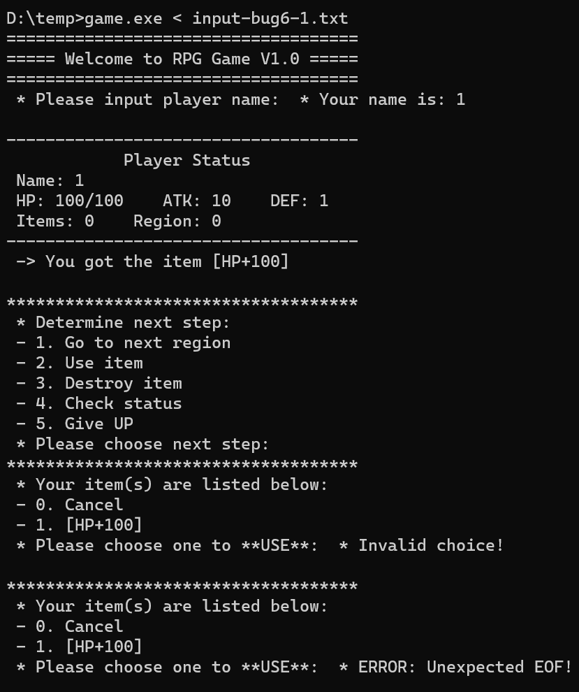

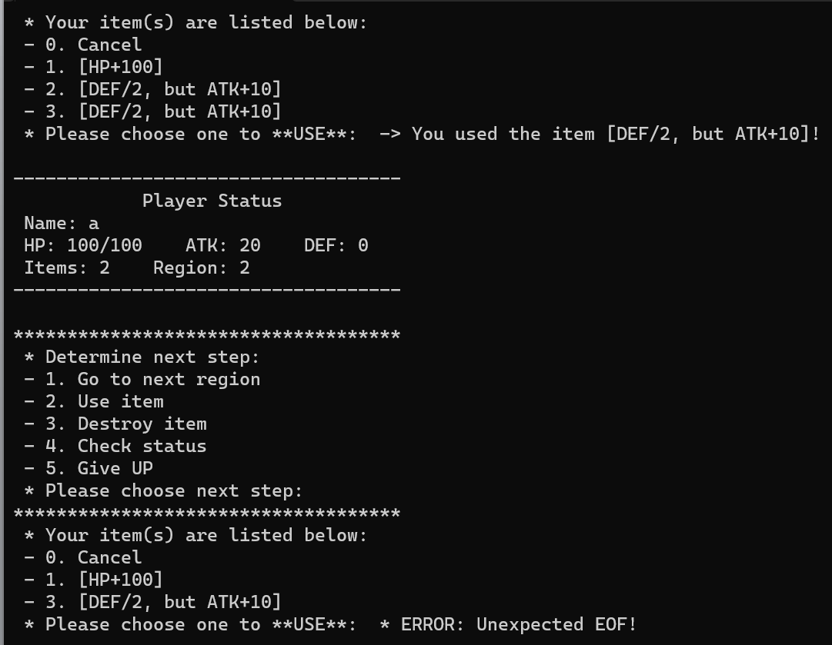

原因推测：物品数组中没有包括0.Cancel，是从第一个物品开始记录的，而使用物品时，直接在数组中调用了与输入相同标号的物品，并没有-1

#### BUG#7：背包已满，此时新得到的物品无法丢弃

描述：背包中有4个物品处于满的状态后，对新获得的物品进行操作的四个选项中，第二个选项Abandon无法正常使用，输入2后，会重复询问玩家进行四个选项中的哪一个操作。

测试用例文件名：input-bug7-1.txt

截图：此图为玩家对新的到的[HP+50]进行2.Abandon操作后，游戏会再次询问玩家选择哪个操作

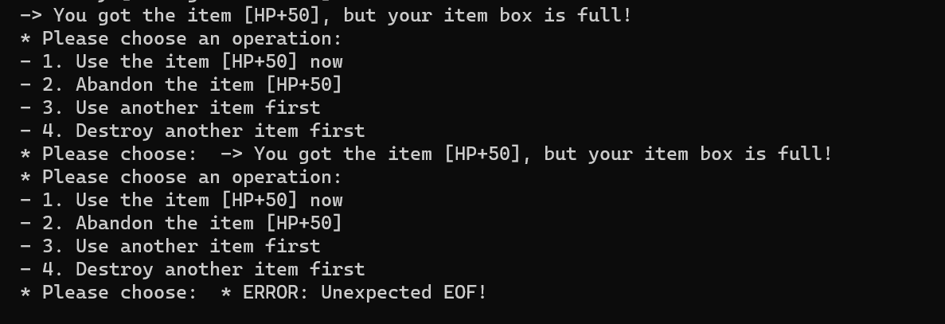

原因推测：代码中遗漏了对选项2的判断

#### BUG#8：从区域9前往新的区域，2-12选项均为区域0

描述：玩家从Region 9前往下个区域时，可以选择的region中，选项2-12均为Region #0

测试用例文件名：input-bug8-1.txt

截图：

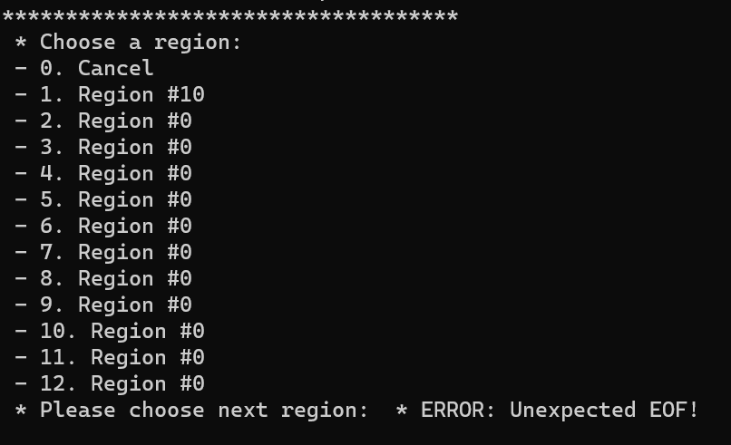

原因推测：Region是个数组，判定1为Region #10，else为Region #0，通过循环把剩下的2-12全部改成了Region #0

#### BUG#9：怪物血量恰好到0后，还需要再ATTACK一次，才能退出战斗

描述：玩家对怪物进行attack，导致怪物血量恰好为0，本应立刻结束战斗，但是还需要再次进行攻击，才能退出战斗。

测试用例文件名：input-bug9-1.txt

截图：

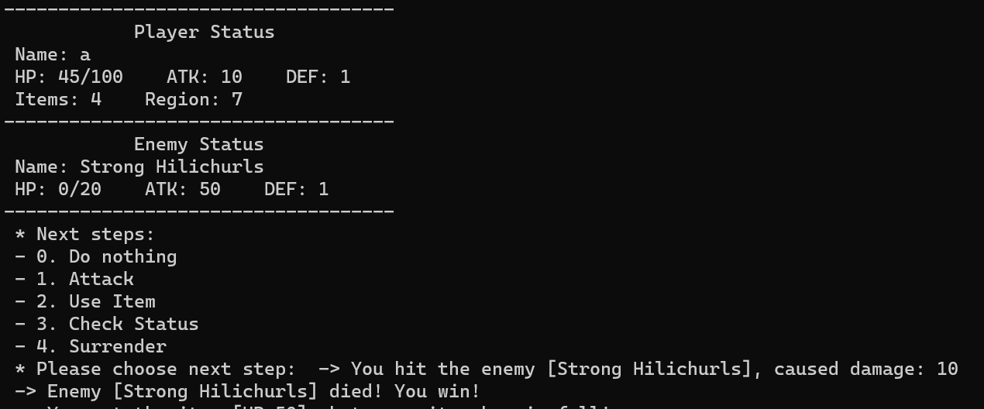

原因推测：代码对因怪物血量而结束战斗的判断中，判断的条件为<0即结束战斗，而不是<=0结束